上海工程技术大学研究生管理系统

中期检查操作手册

中期检查管理

前置条件
中期考核通过的学生可进行中期检查申请。

操作步骤

【学生】维护中期检查申请
功能位置：学位管理>中期检查管理>维护中期检查申请。
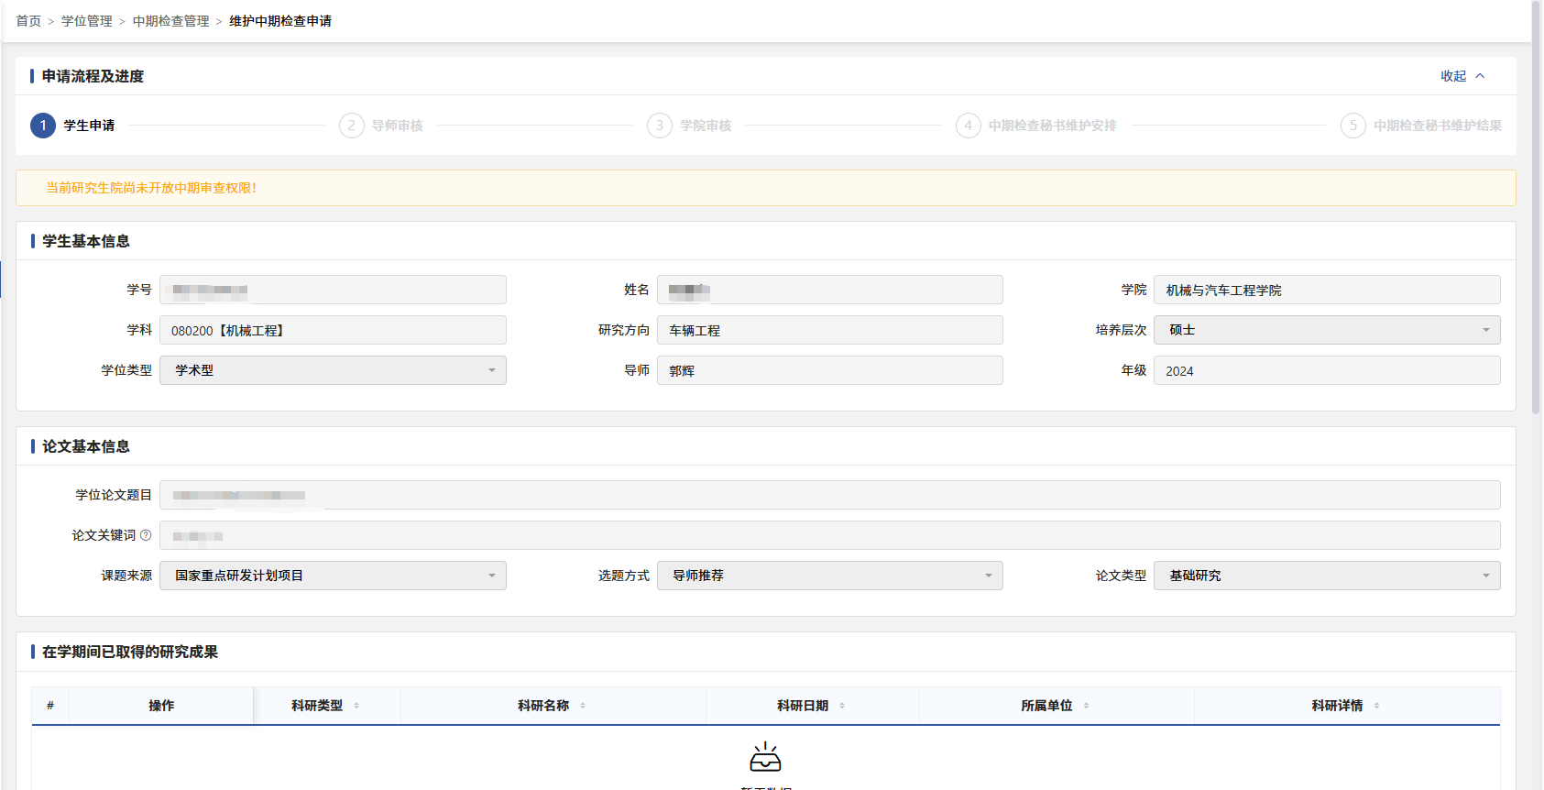
功能位置
学生提交中期审查申请需在任务时间范围内进行申请提交。
系统支持修改学位论文题目，维护审查信息。

【导师、学院秘书】审核中期检查申请
功能位置：学位管理>中期检查管理>审核中期检查申请。
学生提交后，依次由导师、学院秘书审核。
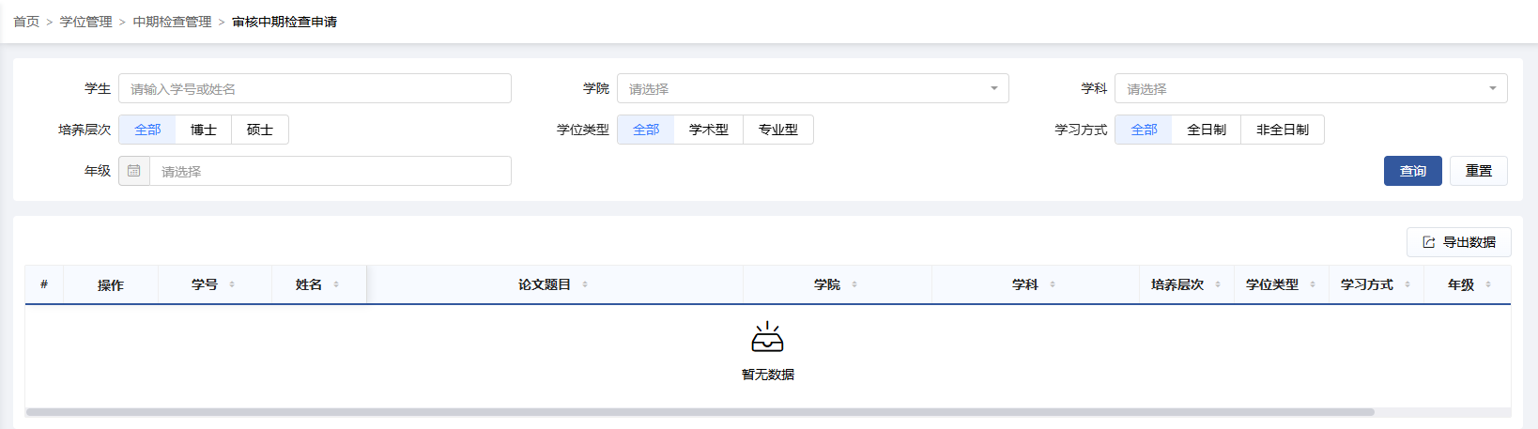
功能位置
导师审核通过需维护导师意见并扫码签字，秘书可进行批量审核。
审核人对学生提交的论文信息修改项系统给予显著提示。
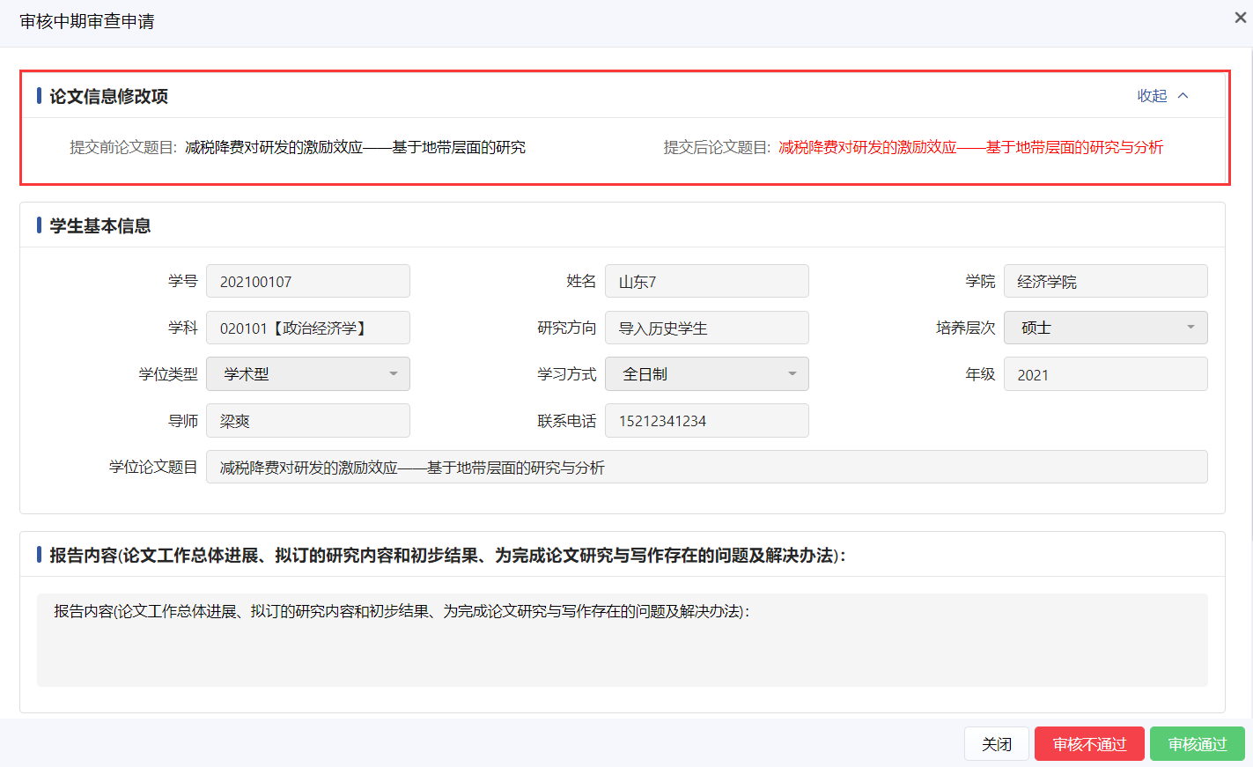
审核中期审查申请

【学院秘书】维护中期检查秘书
功能位置：学位管理>中期检查管理>维护中期检查秘书。
维护中期检查秘书不在流程范围内，可随时进行维护。
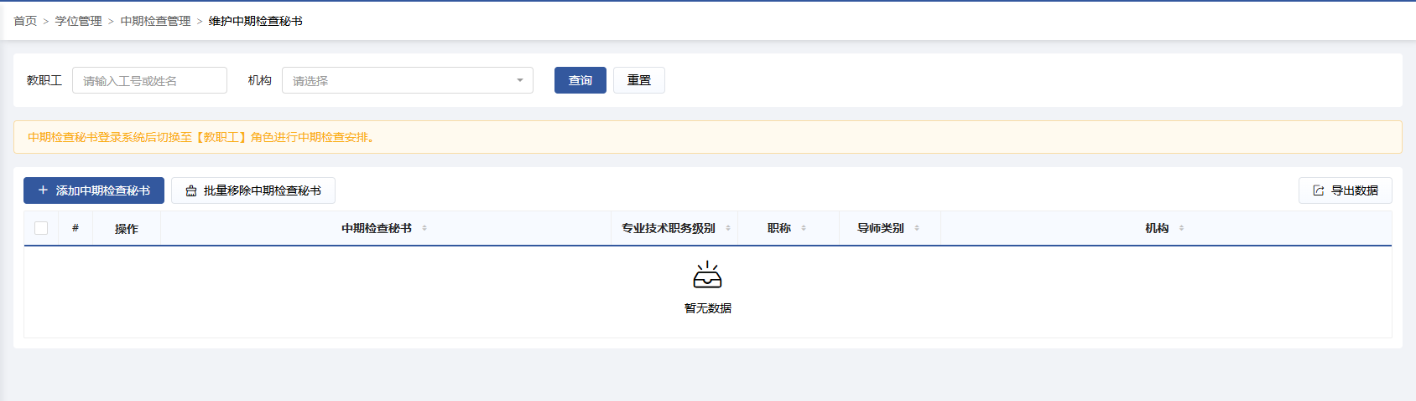
功能位置
秘书指定本学院的中期检查秘书，中期检查秘书可以为多人。
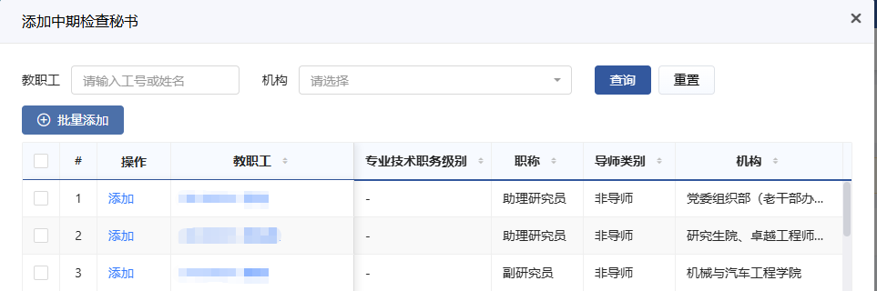
添加中期检查秘书

【中期检查秘书】维护中期检查安排
功能位置：学位管理>中期检查管理>维护中期检查安排。
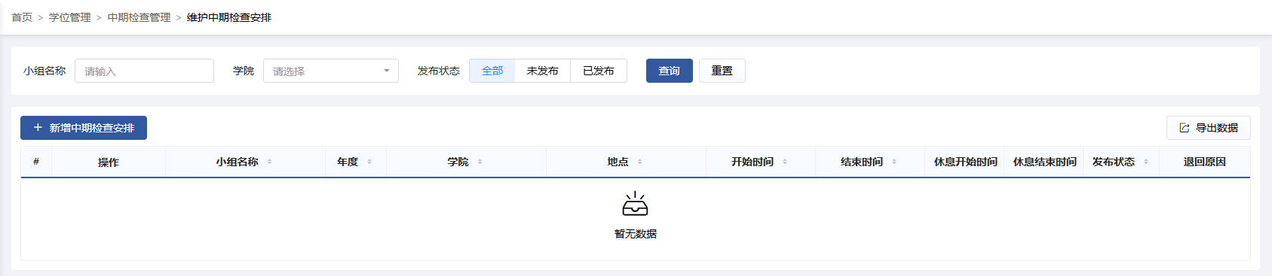
功能位置
第一步：点击“新增中期检查安排”，维护中期检查安排基本信息。
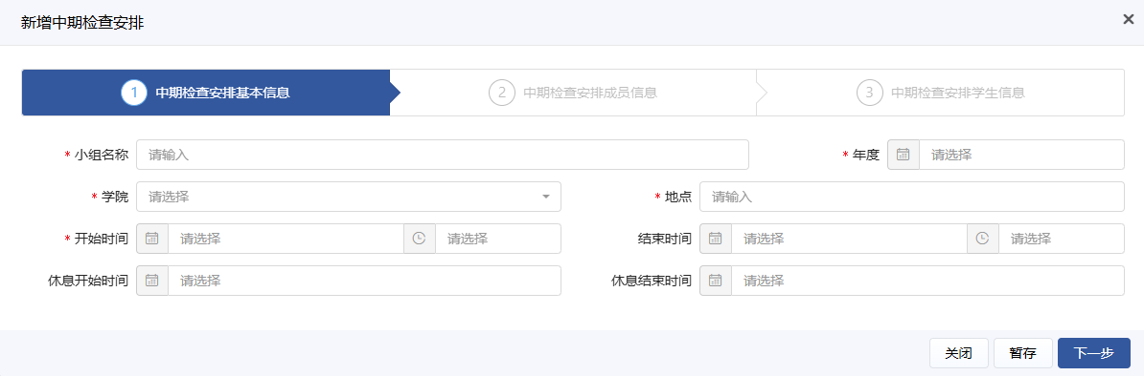
中期检查安排
第二步：维护中期检查安排成员信息，注：
3位以上的委员出席，委员专业技术职务级别要求为副高级及以上。
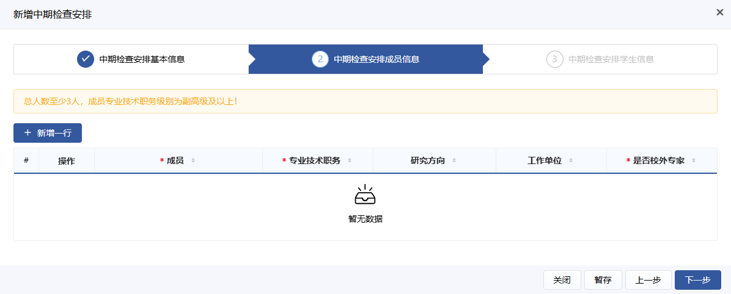
中期检查安排成员信息
第三步：维护中期检查安排学生信息。
- 添加学生，支持批量添加学生。
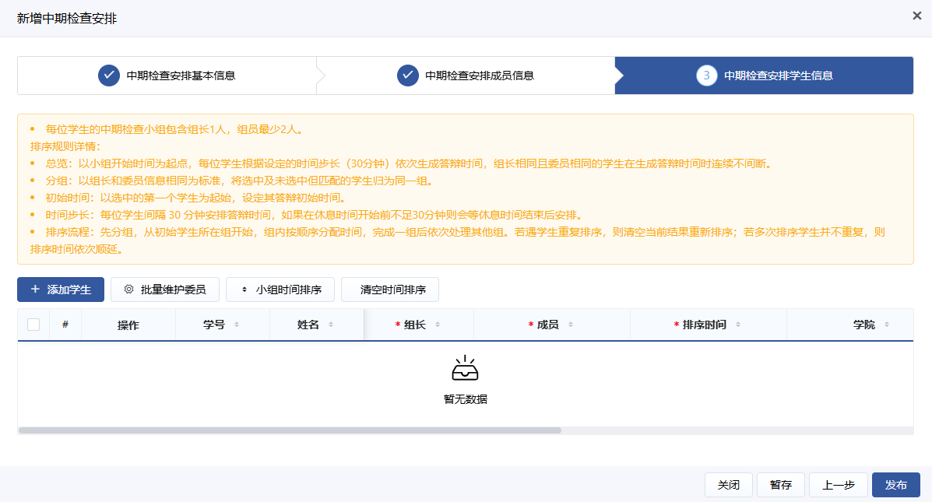
中期检查安排学生信息
- 支持为学生灵活分配出席成员信息。
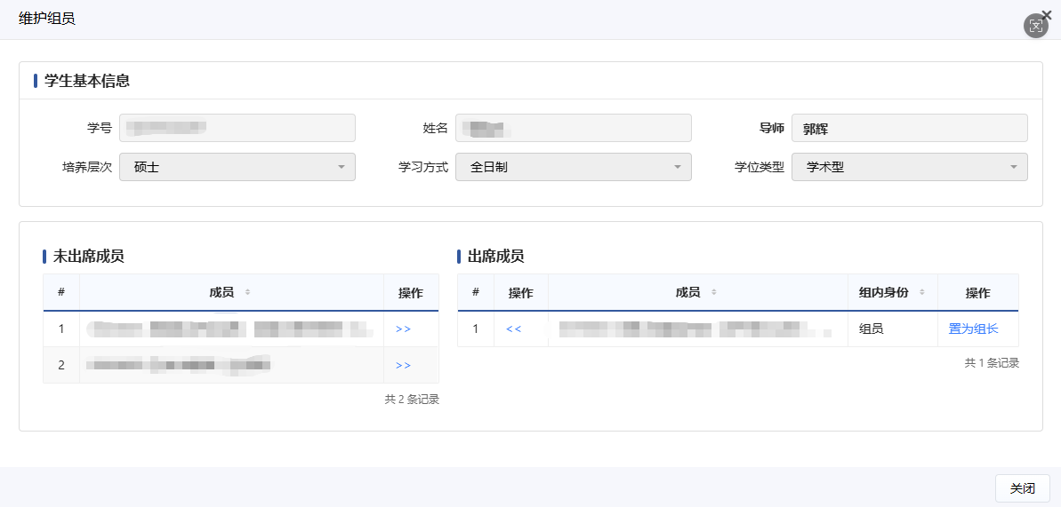
维护委员

【学院秘书】审核中期检查安排
功能位置：学位管理>中期检查管理>审核中期检查安排。
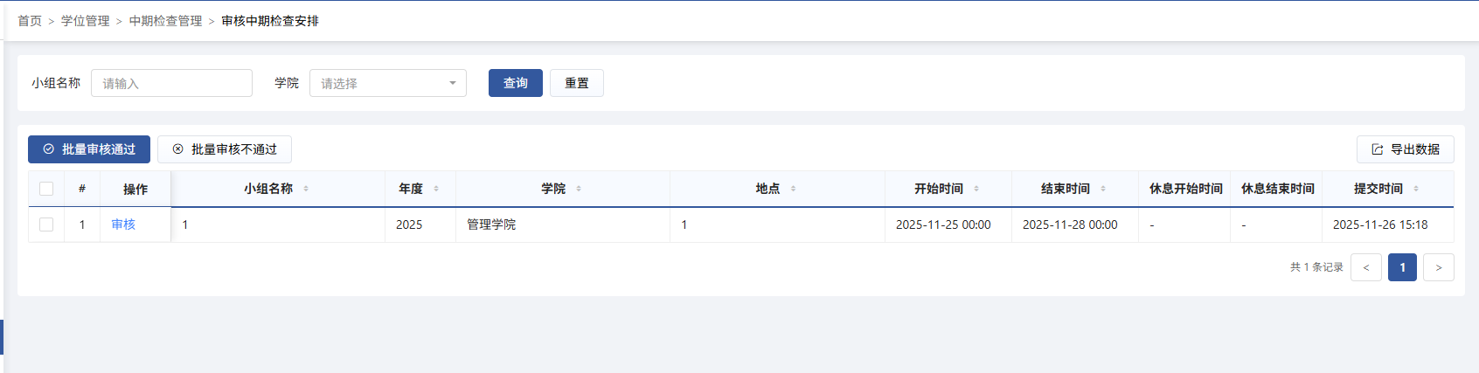
功能位置
- 学院秘书审核开题秘书提交的中期检查安排信息，支持审核通过、审核不通过操作。
- 审核通过时需维护审核意见并扫码签名。
- 审核通过后，中期检查安排生效，安排信息明细对研究生院、学院、导师、学生可见。
- 审核不通过时需维护不通过原因退回中期检查秘书重新维护。
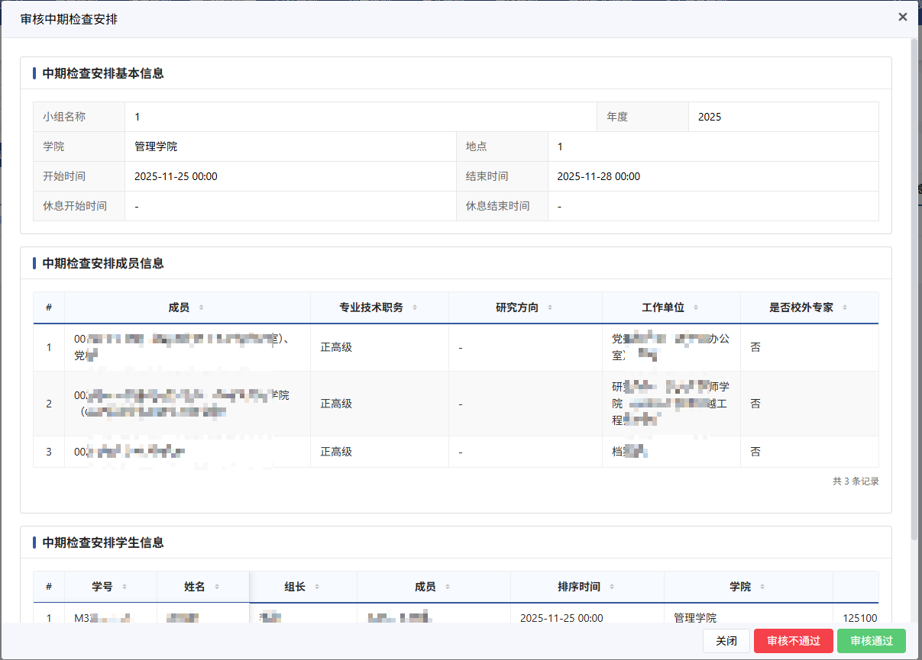
审核中期检查安排
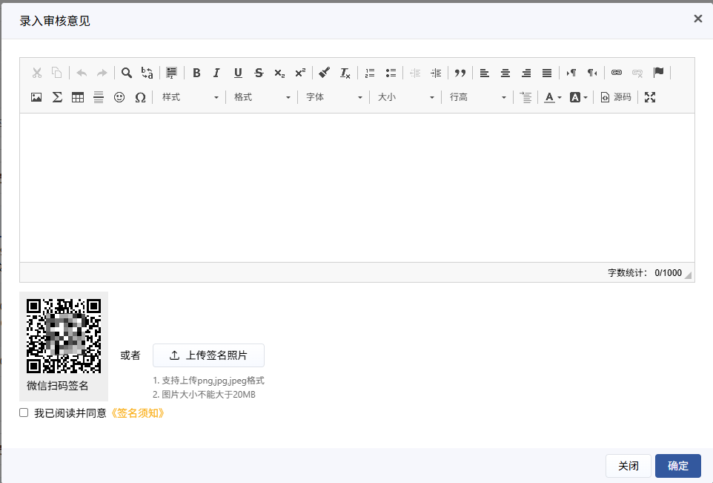
录入审核意见

【中期检查秘书】维护中期检查结果
功能位置：学位管理>中期检查管理>维护中期检查结果。
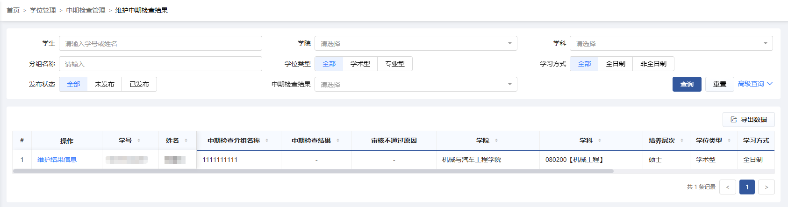
功能位置
- 中期检查答辩结束后，中期检查秘书收集中期检查结果材料录入系统。
- 中期检查秘书需维护信息包括：检查小组意见、中期检查结果（通过、不通过）、采集中期检查组长签字。
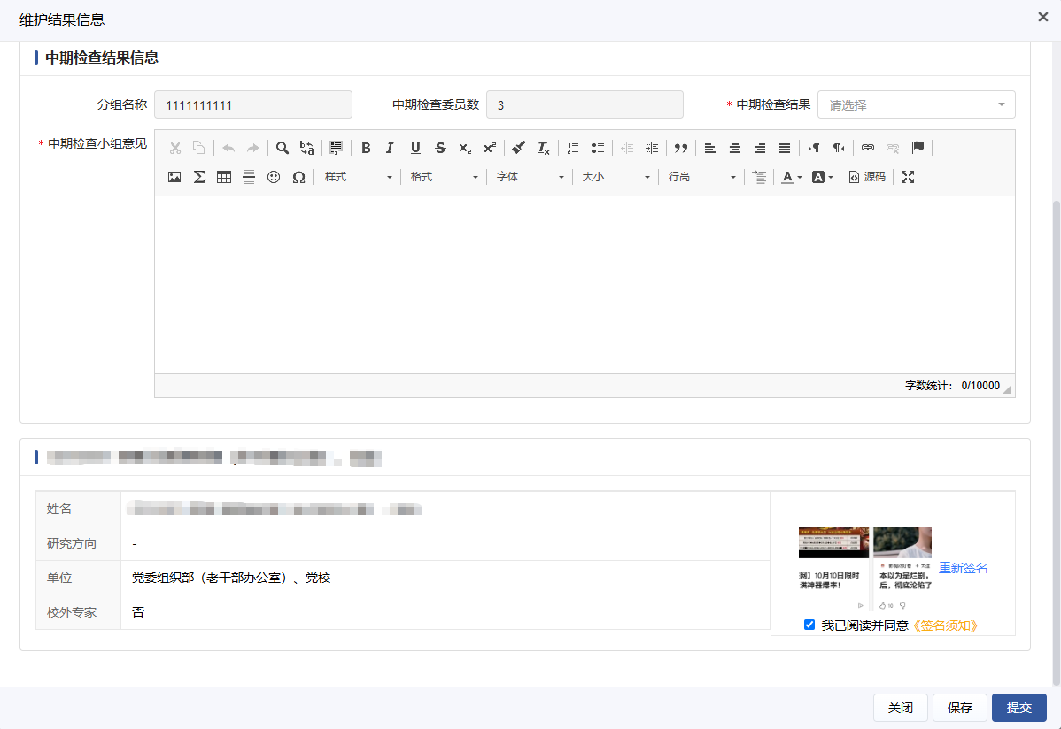
维护结果信息

【学院分管领导】审核中期检查结果
功能位置：学位管理>中期检查管理>审核中期检查结果。
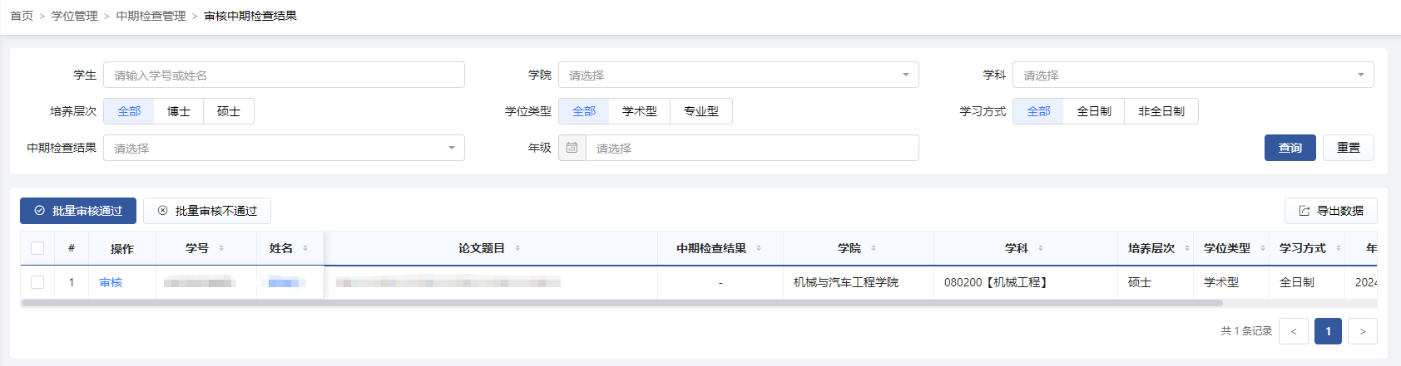
功能位置
- 支持批量审核。
- 审核不通过时需维护不通过原因退回至中期检查秘书重新维护中期检查结果。
- 审核通过后，学生根据不同的中期检查结果开展不同工作：
通过：学生进入后续环节；
不通过：学生重新进行中期检查。
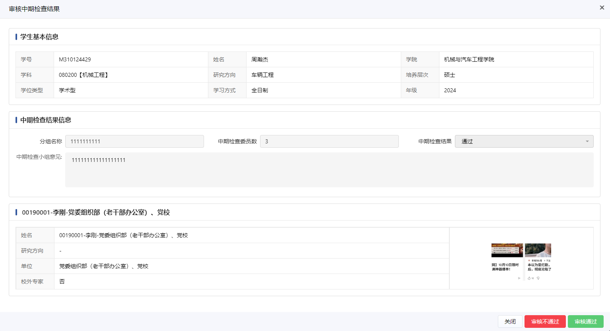
审核中期检查结果

常见问题
略

